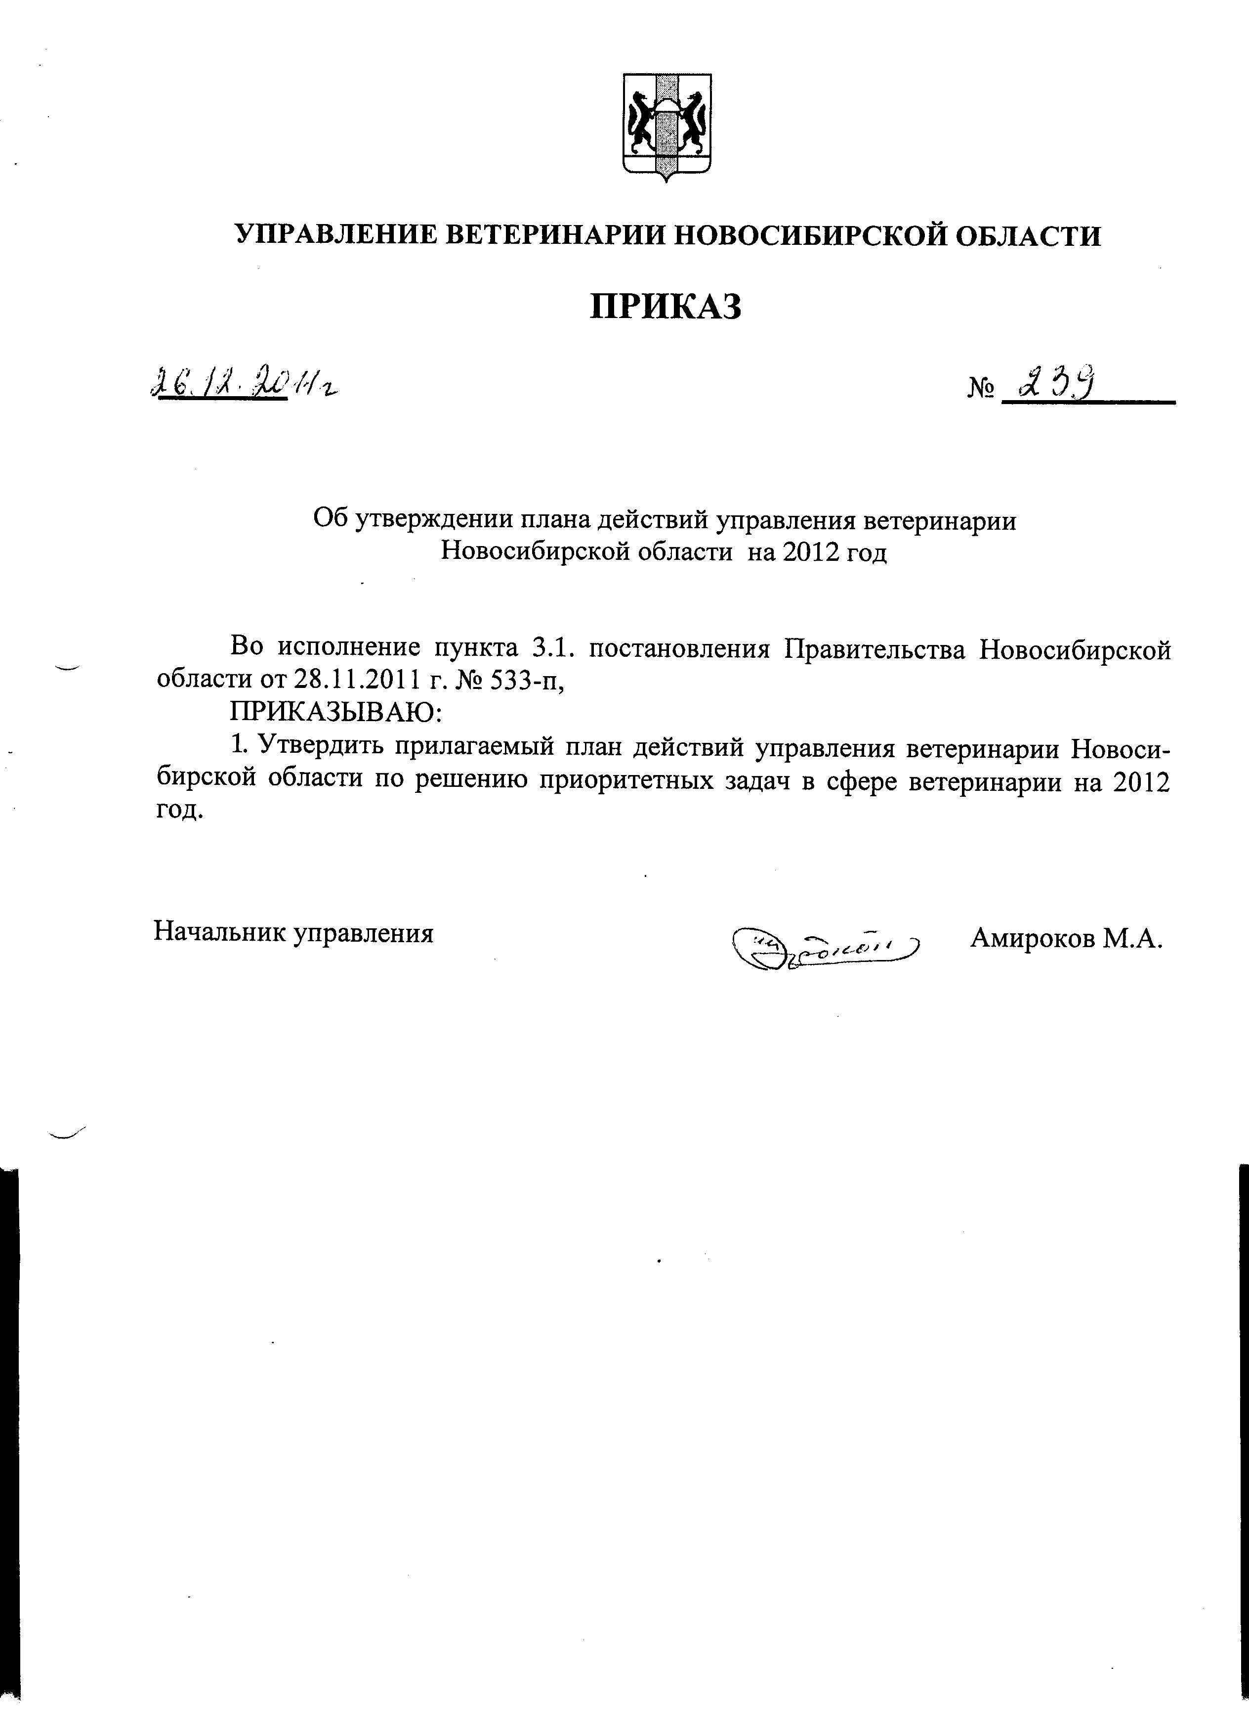

СОГЛАСОВАНО:  Министр экономического развития Новосибирской области  ________________А.Н. Струков  «23» декабря 2011 года |  | СОГЛАСОВАНО:  Заместитель Губернатора Новосибирской области  _____________В.А. Гергерт  «23» декабря 2011 года

П Л А Н
действий управления ветеринарии Новосибирской области по решению приоритетных задач в сфере ветеринарии на 2012 год

№ п/п | Наименование мероприятия | Срок исполнения | Исполнитель | Ожидаемый результат реализации мероприятий
№ п/п | Наименование мероприятия | 2012 | Исполнитель | Ожидаемый результат реализации мероприятий
1 | 2 | 4 | 6 | 7
 | Цель: Обеспечение на территории Новосибирской области эпизоотического и ветеринарно-санитарного благополучия
Задача 1. «Предупреждение возникновения и распространения очагов заразных болезней животных на территории области»
1.1 | Организация проведения вакцинации: | В течение года | Отдел инфекционных болезней животных и организации противоэпизоотических мероприятий | Предупреждение инфекционных болезней животных и птицы, снижение степени риска их заболеваемости
1.1 | против бешенства КРС, овец, лошадей (тыс. голов) | 70
1.1 | против бешенства собак и кошек (тыс. голов) | 110
1.1 | против ящура КРС (тыс. голов) | 700
1.1 | против сибирской язвы КРС (тыс. голов) | 800
1.1 | против эмкара КРС (тыс. голов) | 720
1.1 | против лептоспироза RHC (тыс. голов) | 110
1.1 | против чумы свиней (тыс. голов) | 610
1.1 | против гриппа птиц (тыс. голов) | 2020
1.2 | Организация проведения диагностических исследований: |  | -- / -- | Своевременное выявление больных животных
1.2 | на туберкулез | 700 | -- / -- | Своевременное выявление больных животных
1.2 | на бруцеллез | 615 | -- / -- | Своевременное выявление больных животных
1.2 | на лейкоз | 300 | -- / -- | Своевременное выявление больных животных
1.2 | на туберкулез птиц | 240 | -- / -- | Своевременное выявление больных животных
1.2 | на пуллороз птиц | 320 | -- / -- | Своевременное выявление больных животных
1.3 | Организация проведения профилактических обработок: |  | Отдел инфекционных болезней животных и организации противоэпизоотических мероприятий; | Предупреждение роста заболеваемости
1.3 | от подкожного овода | 510 |  | Предупреждение роста заболеваемости
1.3 | от чесотки | 420 |  | Предупреждение роста заболеваемости
1.3 | от пироплазмоза | 100 |  | Предупреждение роста заболеваемости
1.3 | от телязиоза | 205 |  | Предупреждение роста заболеваемости
1.4 | Проведение специальных ветеринарных мероприятий по оздоровлению неблагополучных пунктов: |  | -- / -- | Ликвидация очагов заболеваний и предупреждение их распространения
1.4 | от туберкулеза (не менее) | 1 | -- / --
1.4 | от лейкоза (не менее) | 3 | -- / --
1.4 | от бешенства | По мере выявления | -- / --
Задача 2. «Охрана территории Новосибирской области от заноса из других регионов Российской Федерации и иностранных государств возбудителей болезней, опасных для человека и животных»
1.5 | Оформление необходимой документации, ветеринарно-санитарная аттестация предприятий для получения права поставок импортных мяса и мясопродуктов, молока и молочных продуктов, рыбы и рыбопродуктов, яиц, мёда, кормов для животных, ветеринарных препаратов | В течение года  100% | Отдел госветконтроля экспортно-импортных операций, межрегиональных перевозок и организационной работы | Определение возможности хранения, переработки и реализации подконтрольных грузов импортного происхождения
1.6 | Обеспечение контроля за соблюдением ветеринарно-санитарных правил и норм при экспортных, импортных, транзитных перевозках (перегонах) животных, продуктов и сырья животного происхождения, кормов для животных, ветеринарных препаратов и других, подконтрольных госветнадзору грузов. | 100% | -- / -- | Предупреждение заноса и распространения заразных болезней животных на территории области
1.7 | Организация и проведение оценки ветеринарно-санитарного состояния ввозимых на территорию области партий подконтрольных госветнадзору грузов. | 100% | -- / -- | Предупреждение заноса и распространения заразных болезней животных на территории области
1.8. | Осуществление контроля за проведением карантина ввозимых из иностранных государств и субъектов Российской Федерации на территорию области животных (по факту поступления). | 100% | Отдел госветконтроля экспортно-импортных операций, межрегиональных перевозок и организационной работы. Отдел инфекционных болезней животных и организации противоэпизооти-ческих мероприятий | Предупреждение заноса и распространения заразных болезней животных на территории области
Задача 3. «Обеспечение ветеринарно-санитарной безопасности производимых и находящихся в обороте на территории области продовольственного сырья и пищевых продуктов животного происхождения»
3.1 | Организация лабораторно-диагностической работы:  29 районных ветеринарных лабораторий;  35 лаборатории ветеринарно-санитарной экспертизы на продовольственных рынках;  68 подразделений государственной ветеринарной службы на перерабатывающих предприятиях. | В течение года | Отдел организации госветнадзора, ветеринарно-санитарной экспертизы и лабораторной работы | Своевременное выявление больных животных и опасной продукции животного происхождения
3.2 | Проведение аттестации на право осуществления лабораторно-диагностической деятельности:  районных ветеринарных лабораторий. | 3 | --/-- | Предоставление права деятельности лабораторий
3.3 | Проведение мониторинга безопасности пищевой продукции в ветеринарно-санитарном отношении. | 1 раз в полугодие | Отдел организации госветнадзора, ветеринарно-санитарной экспертизы и лабораторной работы | Обеспечение безопасности продукции животного происхождения
3.4 | Дооснащения районных ветеринарных лабораторий Новосибирской области средствами измерения, испытательными, вспомогательными приборами и оборудованием в соответствии с ведомственной целевой программой (единиц оборудования) | 280 | --/-- | Расширение возможностей и повышение качества работы лабораторий
3.5 | Проведение ветеринарно-санитарной экспертизы пищевых продуктов: | В течение года | Учреждения ветеринарии области | Установление ветеринарно-санитарной безопасности пищевых продуктов
3.5 | мяса (тысяч экспертиз туш) | 700 | Учреждения ветеринарии области
3.5 | мяса птицы (млн. экспертиз тушек) | 15,0 | Учреждения ветеринарии области
3.5 | мясопродуктов (тысяч экспертиз партий) | 150 | Учреждения ветеринарии области
3.5 | молока и мол. продуктов (тыс. экспертиз партий) | 470 | Учреждения ветеринарии области
3.5 | яйцо пищевое (тысяч экспертиз партий) | 14,5 | Учреждения ветеринарии области
3.5 | рыбы и рыбопродуктов (тыс. экспертиз партий) | 51,0 | Учреждения ветеринарии области
3.5 | овощи и фрукты (тысяч экспертиз партий) | 120 | Учреждения ветеринарии области
3.5 | другие виды продуктов (тыс. экспертиз партий) | 80 | Учреждения ветеринарии области
3.6 | Выдача заключений по результатам ветеринарно-санитарной экспертизы партий продуктов животного и растительного происхождения и оформление ветеринарных сопроводительных документов | По мере поступления заявок от юридических лиц, индивидуальных предпринимателей и граждан | Учреждения ветеринарии области | Подтверждение ветеринарно-санитарной безопасности пищевых продуктов
Задача 4. «Предупреждение, обнаружение и пресечение нарушений законодательства Российской Федерации в сфере применения ветеринарно-санитарных мер»
4.1 | Проведение обследований подконтрольных объектов по содержанию и убою животных, производству и обороту продукции животного происхождения | 1500 | Государственные ветеринарные инспекторы Новосибирской области | Соблюдение хозяйствующими субъектами ветеринарных правил и норм
4.2 | Проведение экспертизы некачественной и опасной продукции животного происхождения с выдачей заключений о её дальнейшем использовании или уничножении. | 100% | Учреждения ветеринарии области | Эффективное и безопасное использование или уничтожение недоброкачественной продукции. Предотвращение использования населением некачественной и опасной продукции
Задача 5. «Повышение качества оказания и доступности ветеринарных услуг, повышение эффективности управления в сфере ветеринарии на территории Новосибирской области»
5.1 | Разработка проекта административного регламента управления ветеринарии Новосибирской области предоставления государственной услуги по учету и ветеринарно-санитарной оценке объектов пчеловодства | 1 кв. | Зам. начальника управления | Регламентация работы подведомственных управлению ветеринарии Новосибирской области учреждений по ветеринарно-санитарной оценке объектов пчеловодства
5.2 | Разработка проекта административного регламента управления ветеринарии Новосибирской области предоставления государственной услуги по выдаче ветеринарно-санитарного паспорта пасек в Новосибирской области | 1 кв. | Зам. начальника управления | Регламентация работы подведомственных управлению ветеринарии Новосибирской области учреждений по выдаче паспортов пасек
5.3 | Проведение учебных семинаров:  - для руководителей и специалистов ветеринарных служб районов области, занятых проведением ветеринарно-санитарной экспертизы пищевых продуктов;  - для ветеринарных специалистов по лабораторной диагностике болезней животных;  - для руководителей и специалистов госветслужбы области и хозяйств по вопросам проведения мероприятий по предупреждению и ликвидации особо опасных болезней животных;  - для специалистов бухгалтерий подведомственных учреждений | Ежеквартально по плану учебного центра  Ежеквартально по плану учебного центра  1 и 4 квартал  1 раз в квартал | Начальник отдела организации госветнадзора, ветеринарно-санитарной экспертизы и лабораторной работы  Начальник отдела инфекционных болезней животных и организации противоэпизоотических мероприятий  Начальник отдела финансового анализа, бухгалтерского учета и отчетности | Повышение квалификации ветеринарных специалистов
5.4 | Проведение аттестации специалистов учреждений государственной ветеринарной службы области, проводящих ветеринарно-санитарную экспертизу и клеймение мяса и мясопродуктов | 40 | Начальник отдела организации госветнадзора, ветеринарно-санитарной экспертизы и лабораторной работы | Получение права проводить ветеринарно-санитарную экспертизу и клеймение мяса и мясопродуктов
5.5 | Заседание комиссии по административной реформе | 1 раз в квартал | Зам. начальника управления | Реализация программы по административной реформе
5.6 | Проведение коллегии управления ветеринарии Новосибирской области | февраль | Начальник управления | Повышение эффективности работы
5.7 | Работа комиссии по государственному ветеринарному надзору и административной практике | 1 раз в полугодие | Зам. начальника управления | Повышение эффективности работы
5.8 | Работа комиссии по ветеринарно-санитарной экспертизе пищевых продуктов | 1 раз в квартал | Начальник отдела организации госветнадзора и ветеринарно-санитарной экспертизы | Повышение эффективности работы
5.9 | Заседание совета по ветеринарному обеспечению воспроизводства сельскохозяйственных животных | 1 раз в полугодие | Начальник отдела госветконтроля экспортно-импортных операций, межрегиональных перевозок и организационной работы | Создание условий для увеличения воспроизводства сельскохозяйственных животных
5.10 | Заседание совета по организации и планированию противоэпизоотических мероприятий | 1 раз в полугодие | Начальник отдела инфекционных болезней животных и организации противоэпизооти-ческих мероприятий | Повышение эффективности противоэпизоотических мероприятий
5.11 | Проведение совещания специалистов ветеринарной службы области | октябрь | Начальник управления | Повышение эффективности работы
5.12 | Проведение заседаний балансовых комиссий  по оценке деятельности подведомственных учреждений | 1 раз в квартал | Начальник отдела финансового анализа, бухгалтерского учета и отчетности | Контроль за деятельностью подведомственных учреждений
5.13 | Ведение реестров расходных обязательств, подлежащих исполнению в пределах утвержденных лимитов бюджетных обязательств и бюджетных ассигнований; ведение бюджетной росписи по подведомственным учреждениям; планирование расходов; формирование бюджетной отчетности | постоянно | Отдел финансового анализа, бухгалтерского учета и отчетности | Обеспечение результативности, адресности и целевого характера использования бюджетных средств
5.14 | Осуществление взаимодействия с органами государственного надзора, правоохранительными органами и общественными организациями в сфере обеспечения ветеринарно-санитарной безопасности пищевых продуктов, в том числе проведение совместных проверок и рейдов | постоянно | Зам. начальника управления | Обеспечение безопасности пищевых продуктов
5.15 | Направление в органы прокуратуры проекта ежегодного плана проведения плановых проверок юридических лиц и индивидуальных предпринимателей | до  1 сентября | Зам. начальника управления | Координация мероприятий проведения плановых проверок юридических лиц и индивидуальных предпринимателей
5.16 | Внесение изменений в нормативные правовые акты Новосибирской области, направленных на оптимизацию порядка предоставления государственных услуг в сфере ветеринарии | До 01 апреля 2012 | Зам. начальника управления | Реализация проекта по предоставлению государственных услуг на базе межведомственного взаимодействия
5.17 | Организация межведомственного взаимодействия, в том числе – определение исполнителя (сотрудника), ответственного за подготовку и направление запроса, подготовку и направление ответа на запрос документов и информации, находящихся в распоряжении государственных органов, органов местного самоуправления и подведомственных им организаций, в рамках межведомственного взаимодействия и меры ответственности | 01 июля 2012 | Зам. начальника управления | Повышение эффективности оказания государственных услуг
5.18 | Внесение изменений и дополнений в регламенты на оказание государственных услуг в сфере ветеринарии, в связи с внесенными изменениями в федеральное законодательство | 1 сентября 2012 | Зам. начальника управления | Повышение эффективности оказания государственных услуг

